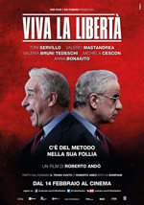
- Osserva il video: qual è secondo te la professione del protagonista? E qual è la situazione ambientata nel video? https://www.youtube.com/watch?v=VLzWM0AHg9w

- Che emozioni ti trasmette il discorso del protagonista e perché?

- Quali sono le differenze tra i politici italiani e quelli del tuo paese?

